**6조 Project 기획서**

**1. 목적 및 개요**

**a. 프로젝트 명: 중쇄를 찍자!**

소설 초판이 다 팔리면 책을 다시 찍는다는 중쇄를 사용하여 작가들의 작품이 책으로써 지속적으로 독자들에게 노출이 되게끔 하자 라는 의미.

**b. 목적**

b-1. 작가들이 보다 간단하게 전자책을 출판 할 수 있게 도와주는 웹 플랫폼

b-2. 작가와 일러스트레이터가 연결될 수 있게 하고 함께 작업을 할 수 있게 해줌

b-3. epub3.0을 활용한 인터렉티브한 전자책을 독자들에게 제공

**c. 개요**

c-1. 중쇄를 찍자 에서는 작가가 직접 전자책을 낼 수 있게끔 도와주는 서비스를 제공하며 기존 epub2.0 시장에서는 나타내지 못하는 인터렉티브 전자책 시장에 보다 쉽게 접근해서 출판 할 수 있는 전자책 출판 플랫폼이다.

c-2. 독자들의 입장에서도 epub3.0 파일을 받아서 다른 3.0 전용 뷰어를 사용하는 것이 아닌 중쇄를 찍자 에서 만든 뷰어를 사용하여 보다 쉽게 인터렉티브 전자책을 볼 수 있게끔 해줄 것이다.

**2. 시장 환경 및 고객**

**a. 시장 규모**

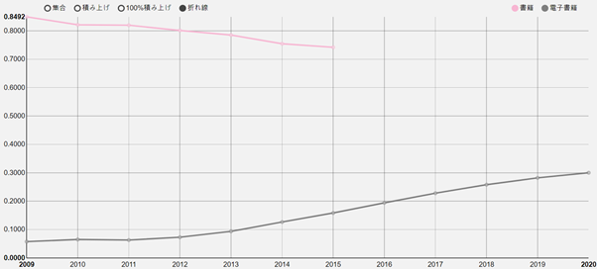 위의 그래프와 같이 일본의 라이트 노벨 시장에서 종이 책의 비율은 줄어드는 한편, 전자책의 비중이 점차 늘어나고 있다. 여기서 향후 라이트 노벨의 전자책 시장이 활성화 되고 수요가 증가한다는 것을 예측할 수 있음.

**b. 유사 서비스**

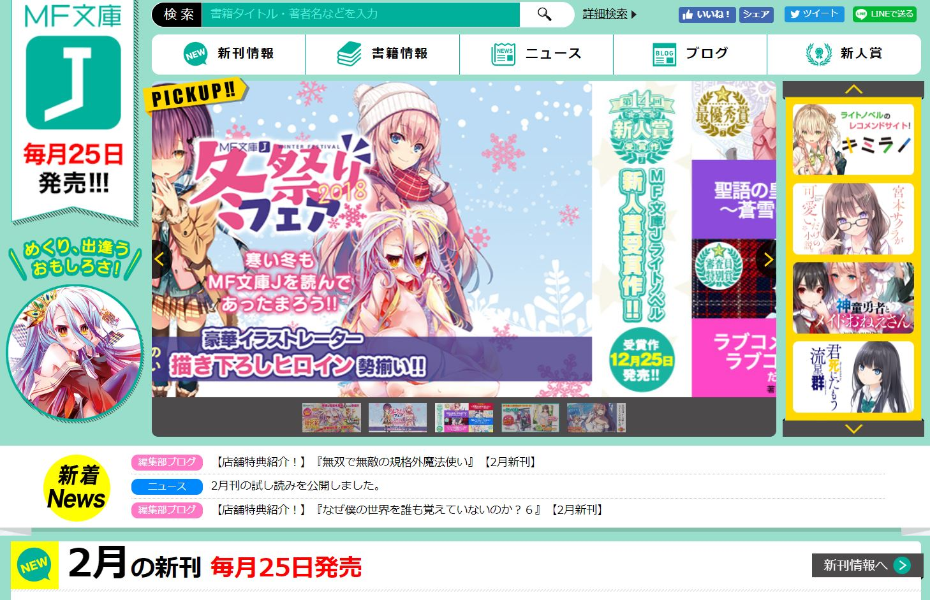

MF文庫J(MF문고J)는 라이트 노벨 작품을 스캔해서 자신들의 전용 웹 뷰어에서 볼 수 있게끔 만들어져 있는 사이트이다.

작품 판매의 경우 아마존과 연동 되어 있지만, 전용뷰어에서 페이지를 넘길 때 드래그를 해야한다는 불편함이 존재함.

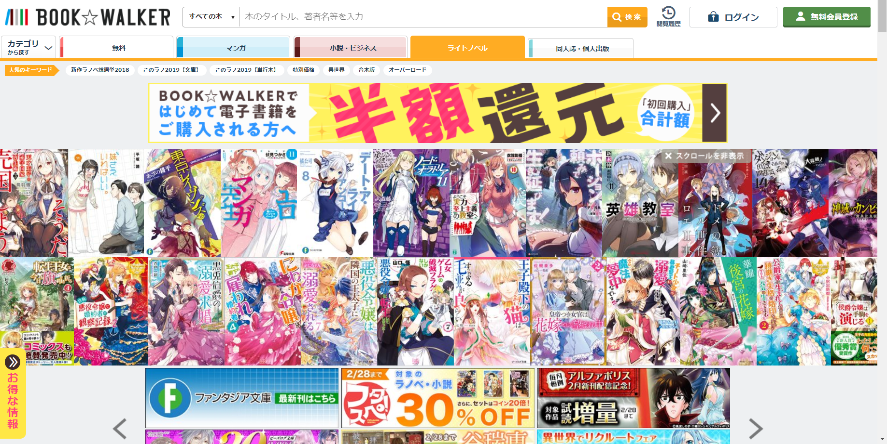

KADOKAWA 사에서 만든 book worker의 경우에도 라이트 노벨, 만화, 소설 같은 책들을 스캔 해서 페이지에서 볼 수 있게끔 하는 사이트이다.

MF문고J와의 차이점은 드래그가 아닌 왼쪽, 오른쪽을 클릭하는 것만으로 페이지를 넘길 수 있는 것과 작품을 구매할 때 아마존을 통하는 것이 아니라 사이트 내에서 돈을 충전하고 그 돈으로 작품을 사는 형식이며 이와 같은 서비스를 채택하였음.

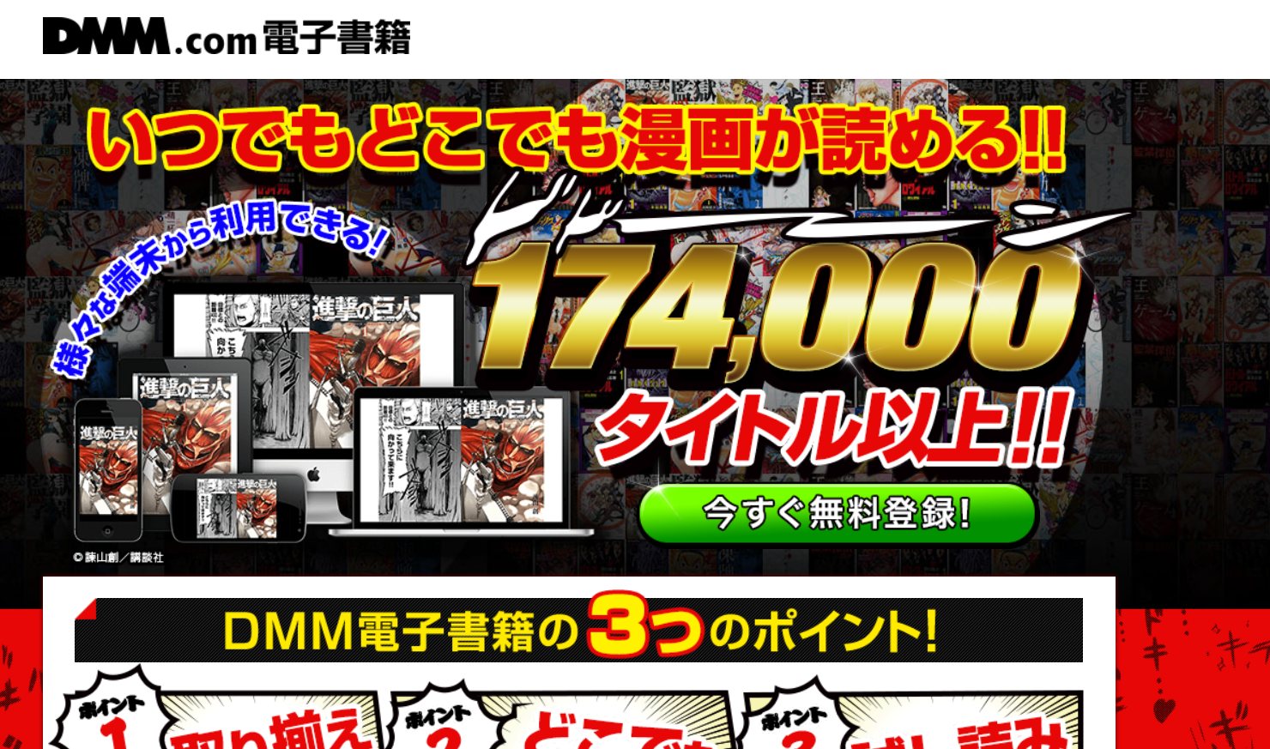

DMM.com은 매주 만화나 소설 같은 책들이 업로드 되어 있으며 마찬가지로 전용 뷰어가 아닌 기존의 책을 스캔해서 페이지를 넘겨가며 보는 형식임.

여기 또한 사이트 내부에 돈을 충전해서 사용하는 방식이며 적극 채택함.

**c. 한국 시장**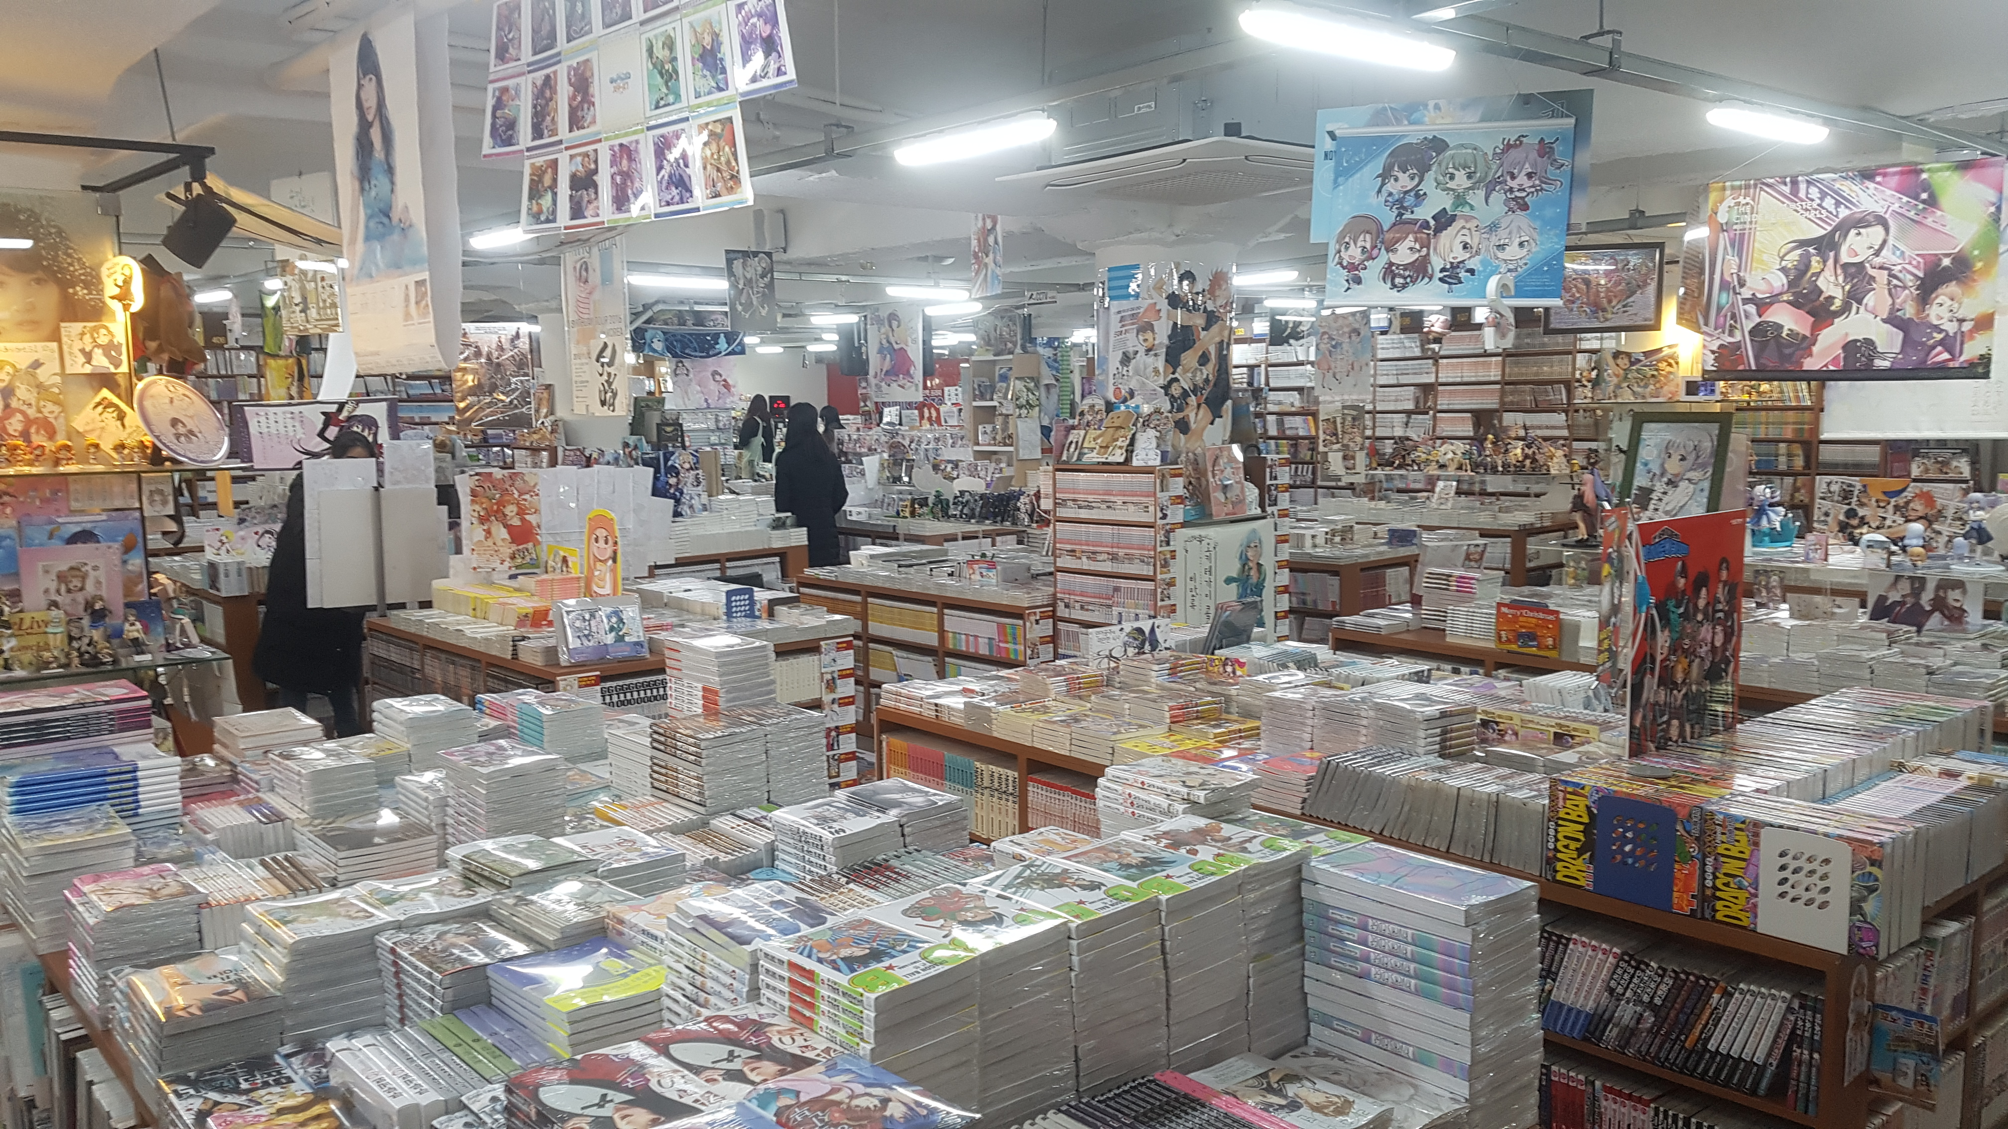

<코믹 프라자 라이트 노벨 코너>

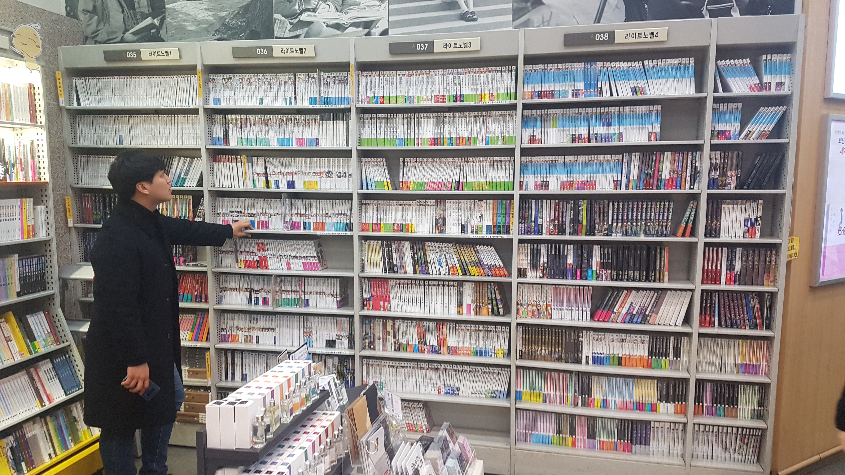

<교보문고 라이트 노벨 코너>

현재 한국 소설시장에서도 라이트 노벨은 소설의 일종으로 채택되어 교보문고 및 영풍문고, 코믹프라자 등에서 선전하고 있으며, 한국의 여러 출판사에서 적극 출판중이며 EBOOK으로도 YES24, 리디북스 등에서 출판되고 있음.

**d. 타겟 유저**

**작가**

1. 작품의 시놉시스나 작품에 첨부할 이미지 파일 등을 볼 수 있게끔 정리된 작업용 에디터를 통해 글을 작성하거나 EPUB3.0 형식의 파일로 변환하여 EBOOK을 출간할 수 있음.
2. 에디터 상에서 등장하는 인물이나 배경에 플랫폼상의 템플릿 등의 CSS적용 기능을 사용하여 집필 할 수 있음.
3. 작품을 통해 발생하는 이익을 확인, 관리 할 수 있는 페이지 제공.

**일러스트레이터**

1. 자신의 작품을 마켓에 올릴 수 있고 자신의 그림체를 원하는 작가와 함께 작업을 진행 할 수 있음.
2. 또한 협업과 마켓을 통해 수익을 발생시킬 수 있으며 작가와 마찬가지로 이를 관리하는 페이지 또한 제공됨.

**독자**

1. 기존의 텍스트로만 이루어진 epub2.0 기반의 웹 소설 연재 플랫폼이 아닌 이미지, 동영상, 배경음 등을 지원하는 epub3.0을 활용한 웹 뷰어를 제공으로 인터렉티브한 전자책 경험 제공.

**3. 주요 서비스 및 기능**

**a. 독자**

|  |  |
| --- | --- |
| **즐겨 찾기** | 마음에 드는 작품 즐겨 찾기 |
| **책갈피** | 독자가 재미있게 읽었던 편이나 부제를 저장해 둠 |
| **이어보기** | 독자가 마지막으로 읽은 글 이어보기 |
| **내 서재** | 대여중인 책의 목록 (책갈피, 형광 펜, 대여, 반납일 확인 및 연장) |
| **형광 펜** | 작품 내에서 문장을 그어서 저장 |
| **사전 검색** | 뜻이 궁금한 단어를 국어사전, 영어사전 등을 이용하여 검색 |
| **설정** | 글자크기, 글꼴, 줄 간격, 페이지 형식, 좌우 상하 여백, 회전 잠금, 꺼짐 방지 |
| **상세보기** | 책 이미지, 저자, 출판사, 용량, 작품 소개, 회 차, 즐겨 찾기, 후원하기 출력 |
| **추천** | 재미있게 읽은 편 추천을 함 |
| **댓글** | 편 별로 댓글을 담 |
| **리뷰** | 최소 몇 편 이상 읽은 작품에 한하여 작품에 대해 리뷰를 남김 |
| **후원** | 개인적으로 쿠폰을 사용해 마음에 드는 작가에게 후원 |
| **신고** | 더러운 댓글이나 너무 악의적인 리뷰들을 신고 |
| **검색** | 작품 제목이나 작가 이름 혹은 카테고리와 세부 카테고리를 통해 검색 |

**b. 작가**

|  |  |
| --- | --- |
| **첨삭** | 협업 시 서브 작가가 글을 보고 문장에 참고 혹은  수정 할 내용에 대해 첨삭을 담 |
| **초대 및 추방** | 같이 작업할 사람을 방에 링크로 초대하거나 추방 |
| **txt파일 업로드** | 텍스트파일을 Drag&Drop이나 업로드 버튼을  통해 올리면 파일 안의 글이 자동으로 입력 됨 |
| **발행** | 연령(성인, 전체공개), 공개범위(비공개, 구독자만, 전체공개)  발행 시각(지금, 예약), 구독자에게 알림(체크박스),  카테고리 및 세부카테고리(체크박스) 등 설정 가능 |
| **메모** | 회차별로 필요한 복선, 설정 등을 적어놓아 작업 중에도 상시 확인할 수 있게 함 |
| **글 상자** | 일러스트 넣는 장소 주변엔 글 상자에 글을 써 배치가 용이하게 함 |
| **태그** | 일러스트가 삽입될 곳이나 참고자료가 필요한 곳에 태그를 남김  태그가 달린 것들은 따로 폴더나 리스트로 보관되어  태그를 클릭하면 해당 페이지로 이동 |
| **작업방 생성** | 작업물에 대해 간단히 설정한 후 방 생성 |

**c. 일러스트레이터**

|  |  |
| --- | --- |
| **카테고리** | 상품을 종류 및 장르별로 분류함 |
| **썸네일** | 일러스트의 이미지를 우선 썸네일 형식으로 보여줌  썸네일을 클릭하면 상세보기 페이지로 넘어감 |
| **수익 현황** | 내가 올린 일러스트들의 수익 현황 관리 |
| **업로드** | 제목과 설명, 패키지로 들어있다면 안에 든 그림 리스트, 썸네일 사진이나 동영상, 태그(나무, 숲, 자연), 장르, 저작권, 가격을 기재한 후 파일을 업로드 함 |
| **평점 및 댓글** | 구매자에 한하여 미디어의 평점을 매기고 댓글을 달 수 있음 |
| **작품 관리** | 업로드한 미디어들이 카테고리 별로 분류되어 조회수, 평점, 댓글을 확인 |
| **커미션 요청** | 글 작가는 마음에 드는 그림체를 발견하고 같이 작업을 하고 싶으면  상세보기 페이지 내의 커미션요청을 누름 |
| **쪽지 및 푸시 알림** | 커미션요청이 오면 쪽지와 모바일 푸시 알림  쪽지로는 간단한 내용을 주고 받음 |
| **결제** | 마음에 드는 상품이 무료일 경우엔 공짜로 다운받으면 되지만  유료일 경우 결제페이지로 넘어가서 결제 진행 |
| **태그** | 상세보기에서 해당 일러스트에 맞는 태그들을 나열 함  태그를 누르면 그 태그와 관련된 카테고리상품들을 출력 |
| **인기 리스트** | 다운받은 횟수와 평점이 좋은 일러스트들을 메인페이지에서 나타냄 |
| **회원전용** | 회원만 모든 기능을 사용할 수 있도록 제한 |
| **즐겨 찾기** | 마음에 드는 일러스트를 찾으면 상세보기에서  해당 일러스트를 그린 일러스트레이터를 즐겨 찾기를 해서  새 일러스트가 올라오면 푸시 알림 |
| **검색** | 작품 제목이나 설명, 작가 이름, 카테고리를 검색 하여 해당 상품만 출력 |
| **작가 프로필** | 상세보기에서 작가 프로필을 누르면 해당 작가의 소개와 작품들을 볼 수 있음 |

**d. 작가, 일러스트레이터 공용**

|  |  |
| --- | --- |
| **멤버**  **리스트** | 작업하는 멤버들을 표시 멤버아이콘을 누를 시 쪽지 보내기, 방 들어가기 |
| **신고** | 비 매너 행위를 하는 작가들 신고 넣기 |
| **미리 보기** | 완성된 작품을 발행하기 전에 미리 볼 수 있음 |
| **푸시 알림** | 작업방 초대나 작업이 시작되면 알림이 옴 |
| **채팅방** | 협업하고 있는 작업방에서 멤버들끼리 채팅 |
| **참고자료조사** | 작품 설정에 필요한 자료들을 조사한 것을 모아두는 폴더 |
| **작품 관리** | 작품 별, 회차 별, 일러스트 등 한목에 관리 |
| **계약서** | 협업 시 수익을 어떻게 나눌 것인지  작품은 어떻게 할지 등 계약 |
| **미디어 업로드 및 관리** | 에셋스토어에서 다운받은 파일과 이미지, 오디오, 비디오를  업로드하고 각자 카테고리 별로 폴더로 구분하게 함 |
| **히스토리** | 작업 내용을 저장 할 때 마다 수정된 내용을 자동 기록 |
| **수익 현황** | 작품의 수익 현황을 확인 및 관리함 |

**4. 업무 정의 및 분담**

4-1. 인프라구축 및 버전 관리: 임홍기

4-2. 프론트 엔드: 주) 김은광, 한혜은, 곽민수

부) 박형진

주요 구현: 독자, 작가, 일러스트레이터측 화면 제작

4-3. 백 엔드: 주) 김은채, 임홍기

부) 박형진

주요 구현: 에디터, 뷰어, 협업 기능

4-4. DB설계: 주) 김은채, 박형진

부) 임홍기

|  |  |
| --- | --- |
| 작 성 자 : 임홍기 인  작 성 자 : 김은광 인  작 성 자 : 박형진 인 | 작 성 자 : 곽민수 인  작 성 자 : 김은채 인  작 성 자 : 한혜은 인 |
| P M 교 수 : 조수연 인 | 담당교수 : 박성철 인 |